

SHANGHAI JIAO TONG UNIVERSITY



MFCC方法在BCI解码中的应用

|  |  |
| --- | --- |
| 姓名： | 王凯灵 |
| 学院： | 人工智能研究院 |
| 学号： | 521030910356 |

目 录

1 MFCC方法在BCI解码中的应用 1

1.1 MFCC算法 1

1.1.1新方法出现背景 1

1.1.2 MFCC应用于EEG解码算法流程 1

1.2 MFCC解码实例 2

1.2.1 语音解码 2

1.2.2 动作解码 3

# 1 MFCC方法在BCI解码中的应用

## 1.1 MFCC算法

### 1.1.1新方法出现背景

MFCC（**Mel Frequency Cepstral Coefficient**）是一种针对听觉的特征提取方法[1]，此前广泛应用于语音识别等领域，具体应用有实时语音转写，听歌识曲等。在人工智能邻域中具有重要意义。

传统的生物信号的拟合方法，以日愈复杂的机器学习和深度学习为主，而数据处理在其中主要起到规范化，提高信号质量的作用。这包括使用不同的过滤技术，例如巴特沃斯，卡尔曼，HRF，FIR，韦纳和高斯等，以过度消除噪音。2017年，Noori等人[2]使用遗传算法比较了从BCI的fNIRS信号中选择特征的各种方法，并使用SVM进行分类，平均准确率达到75%。MFCC方法作为一种数据处理的方法，可以提取高度独立的频域特征，减弱了分类器的作用。主要从2021年来，一些研究人员[5][6][8][9]开始将MFCC方法引入生物信号处理和分析领域，相比以往更侧重于提取数据特征，而仅使用简单的ANN方法进行分类。笔者本人曾使用该方法应用于基于PPG的身份识别[3]，取得了良好效果。在脑机接口所需的EEG解码方向，也有一些学者开始尝试。

### 1.1.2 MFCC应用于EEG解码算法流程

对于得到的原始EEG，首先需要对数据进行基本预处理，即1）使用带通滤波器，降低噪声提高信噪比；2）使用多项式拟合去除基线漂移；3）分帧和加窗，得到数据帧。对于生物信号的处理，这些步骤基本相同。Gajbhiye等人还提出了进一步移除运动伪影的方法，可以继续极高数据的信噪比。

得到数据帧以后，通过傅里叶变换将数据帧投射到频域上。一般使用快速傅里叶变换。将得到的频域图像（即功率谱）使用梅尔滤波器组（图1）滤波，即使用卷积运算得到功率谱对于单个滤波器的响应度，最后再将对各个滤波器的相应进行离散余弦变换得到特征。具体的计算公式已在[1]中给出。

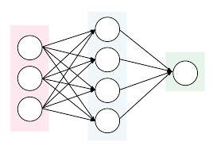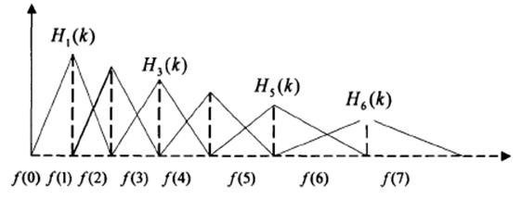图1 梅尔滤波器组 图2 ANN

由于序列的时序特征通过MFCC得到体现，分类器的选用可以避免采用计算量复杂的RNN、LSTM，使用简单的ANN（图2）即可达到较高的分类精度。

## 1.2 MFCC解码实例

## 1.2.1 语音解码

2021年，Mini等人使用MFCC作为特征提取器之一用于EEG语音想象分类任务[5]。其使用的具体算法流程如图3。

图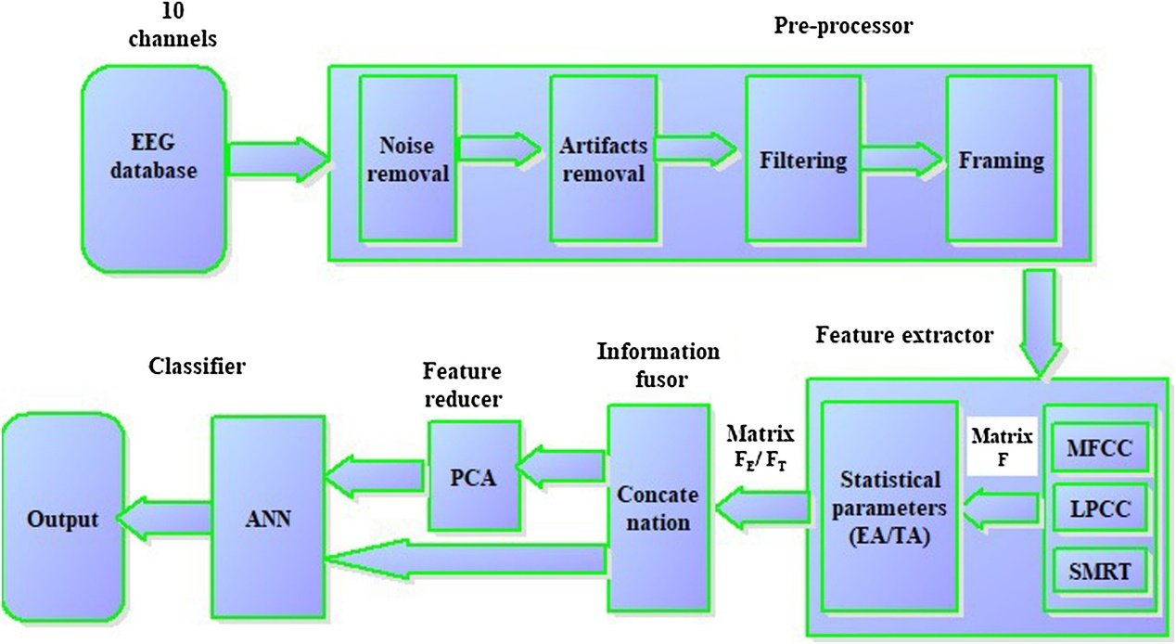3 Mini等人使用的算法流程

本文使用了来自多伦多大学的EEG数据集“Kara one”数据库（包含12次试验13名受试者），使用了IIR陷波滤波器、小波独立分量分析（WICA）和20 阶 FIR 带通滤波器，分别除去了工频噪声、伪影和截取不同节律（α、β、γ）的信号。加窗使用了hamming函数，一帧包含有256个采样点。

除了MFCC以外，该算法还使用LPCC、SMRT 2-D DFT提取特征。将特征连接起来，经过主成分分析（PCA）方法降维后，选择出独立性较高的特征。将这些特征经过ANN进行分类后，得到结果。

该方法实现了数据集上77.37%的精度。该文中对比得出，使用多特征提取的方法实现了优于以往所有方法的验证精度。

在2018年，Conney等人已经进行了将MFCC用于BCI解码的初步尝试[6]，也使用“Kara one”数据库。该文使用拉氏滤波器和ICA方法去除噪声。提取特征方面，仅使用MFCC作为特征提取器。和上文类似，本文也使用了PCA方法降维。本文的分类尝试了决策树，SVM，但精度异常偏低，多数情况不达20%（如图4）。笔者检查了其源代码[7]，发现除预处理可能带来的影响外，主要原因是梅尔滤波器组没有适当设计所致。总而言之，由于精度仅略高于随机，笔者认为，该方法没有成功将MFCC用于BCI解码。

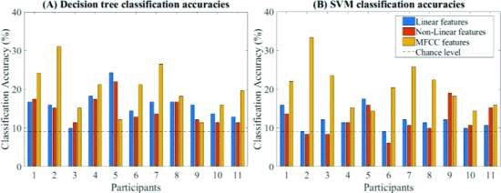图4 Conney等人实现的分类精度

## 1.2.2 动作解码

2021年，Ghaffar等人使用MFCC算法进行解码四类人体运动状态的工作[8]。本文使用的数据来自于连续波成像系统（NIR Scout）收集的29个人的开放数据集。实际选取其中5人的四类动作数据（MA，LHMI，RHMI，baseline）。MFCC基本过程与上文相同。本文中还注明了使用26个长度为257的梅尔滤波器，并保留前12-13个得到的功率谱系数。分类部分，本文尝试了LDA，KNN，SVM等简单机器学习方法。验证部分，本文使用10折交叉验证，最高取得了93.75%的分类精度，略优于使用传统时域特征提取方法得到的结果。

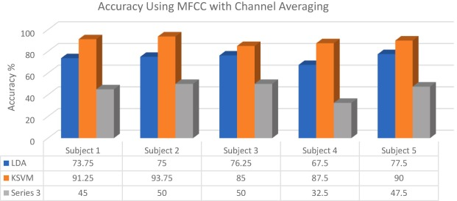图5 Ghaffar等人实现的分类精度

与时域统计特征相比，使用MFCC特征具有更高的鲁棒性，而且特征提取参数可以自由选取，特征数量可变。

2020年，Rashid等人也完成过类似的工作[9]。本文使用BCI Competition 2008-Graz dataset A数据，主要使用MFCC和多个SVM的变体进行分类，实现了78.48%的分类准确率。

## 1.3 小结

一直以来，机器学习方法广泛用于BCI解码。随着深度学习的发展，一些先进的拟合方法不断被应用于BCI解码。这些方法的关键都在于将数据时序特征和目标拟合，可解释性差，不利于闭环脑机接口的发展；网络结构需要大量调试，计算较为复杂，消耗巨大的算力，一旦解码模型已经建立，更新成本巨大。MFCC算法的优点在于，MFCC算法提取数据频域特征，在功能上取代了RNN等深度学习方法提供的时序性；且相较于传统方法来说，更加利于有实时需求的解码应用场景。MFCC算法在原理上具有一定解释性，根据具体任务优化滤波器设计后，可以取得良好效果，并能够为信号到神经元的映射建模提供思路。MFCC方法的引入，为包括BCI解码在内的生物信号分类任务提供了新的思路，具有巨大的发展潜力。

未来，MFCC在BCI解码方向进一步发展，还需要对滤波器组的设计中生物学原理进行研究。和语言处理领域不同，BCI解码过程没有现成的具有理论基础的滤波器组可以使用。由于滤波器组的作用可以看作将不同频率的特征信号分离，可能与神经电信号的叠加有密切关系。如果能够建立神经元到滤波器组的线性关系，BCI将迎来变革。

参考文献

1. [Mel-frequency cepstrum - (wikipedia.org)](https://en.wikipedia.org/wiki/Mel-frequency_cepstrum)
2. Noori F M, Naseer N, Qureshi N K, et al. Optimal feature selection from fNIRS signals using genetic algorithms for BCI[J]. Neuroscience letters, 2017, 647: 61-66.
3. A PPG-BASED REAL-TIME IDENTIFICATION SYSTEM FOR SHANRED DEVICES(Attached)
4. Gajbhiye P, Tripathy R K, Bhattacharyya A, et al. Novel approaches for the removal of motion artifact from EEG recordings[J]. IEEE Sensors Journal, 2019, 19(22): 10600-10608.
5. Mini P P, Thomas T, Gopikakumari R. EEG based direct speech BCI system using a fusion of SMRT and MFCC/LPCC features with ANN classifier[J]. Biomedical Signal Processing and Control, 2021, 68: 102625.
6. Cooney C, Folli R, Coyle D. Mel frequency cepstral coefficients enhance imagined speech decoding accuracy from EEG[C]//2018 29th Irish Signals and Systems Conference (ISSC). IEEE, 2018: 1-7.
7. [cfcooney/Imagined-Speech-EEG-Matlab: Data extraction and processing of EEG trials corresponding to imagined speech (github.com)](https://github.com/cfcooney/Imagined-Speech-EEG-Matlab)
8. Ghaffar M S B A, Khan U S, Iqbal J, et al. Improving classification performance of four class FNIRS-BCI using Mel Frequency Cepstral Coefficients (MFCC)[J]. Infrared Physics & Technology, 2021, 112: 103589.
9. Rashid N, Iqbal J, Khan U S, et al. EEG based four class human limb movement detection by mel frequency cepstral coefficients and quadratic multi-class support vector machine[J]. Journal of Engineering and Applied Sciences, 2021, 39(1): 116-126.